大型仪器共享管理系统
普通用户使用手册

2016.12.14

目录

第一章注册新用户 4
一、关于浏览器 4
二、新用户注册 4
三、新账号激活 5
第二章系统登录 5
一、登录步骤 5
二、个人信息设置 6
三、偏好设置 8
第三章仪器预约使用 10
一、查找仪器设备 10
二、查看仪器信息 11
三、使用预约 13
四、委托测试/送样预约 14
五、使用仪器 14
六、申请上机资质/申请培训 15
七、无法使用仪器的几种情况 17
八、查询及导出使用和收费记录 17
第四章文件系统 18
一、文件的上传及管理 18
二、使用情况及文件查询 19
三、各课题组分区 19
四、个人分区 19
第五章消息中心 20
一、接收消息 20
二、发送消息 20
附录一预约凭证 22
附录二机主评价 25
附录三送样工作时间 26
附录四仪器送样预收费 26

第一章注册新用户

一、关于浏览器
为了使您获得良好的用户体验，我们的产品适用于主流浏览器，请使用IE10及以上版本、360浏览器、火狐、谷歌等浏览器访问大型仪器管理平台网址系统。

二、新用户注册
- 打开浏览器，在地址栏输入大型仪器管理系统网址。
- 点击系统登录页左侧的【校内用户登录】。

- 点击左侧【校内用户登录】，账号和密码同学校信息门户账号密码一致，点击【登录】，请如实填写所有注册信息，如登录信息、个人信息、联系方式等。点击【注册】后，您会看到“您已经成功注册用户，请等待审核通过”的提示。注册前请联系导师确定是否已经建立课题组，如果没有，请导师先建立课题组。未建立课题组账号将不能被激活。
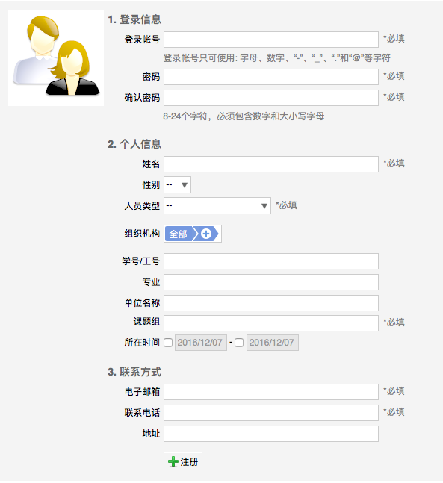

三、新账号激活
用户注册完成后，初始状态为<未激活>状态，您可以联系系统管理员或课题组负责人进行激活。

第二章系统登录

一、登录步骤
- 打开浏览器，在地址栏输入大型仪器管理系统网址。
- 在页面中间的登录框中输入预置账号和密码。
- 您可以选择【记住登录】，则下次输入系统网址后，将直接登录您的个人账号（如果您使用的计算机为公共计算机，建议您不要勾选该项）。
- 点击【登录】，进入系统。
- 您可以看到，左侧为分类管理列表，通过切换可以按照图标模式或列表模式显示。右侧为您的个人相关信息，您关注的人员及仪器，您的使用记录等，方便您的使用及管理。

二、个人信息设置
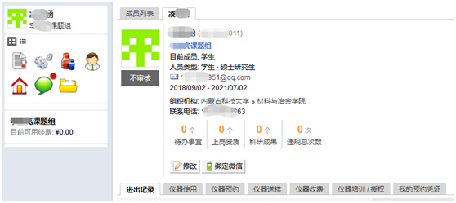
- 进入个人信息修改界面的方法：

1-1 登录系统后会直接进入个人信息界面，或者点击左侧用户姓名或头像进入个人信息界面，点击【修改】按钮。1-2 直接点击右上角【我的档案】进行修改。
2. 用户使用系统的概况：
2-1 待办事宜：包含用户未来时间的使用预约数、需要当前用户审核的预约记录数、负责仪器的送样记录数（申请中和已批准）、负责仪器的申请培训/授权用户数。
2-2 上岗资质指的是持证上岗证，即用户通过培训/授权的仪器总数；点击上岗资质，系统默认跳转到个人信息的“仪器培训/授权” 页面，并默认显示“已通过” 标签页。
2-3 科研成果总数：（必须有成果模块才会有此项数据）。科研成果总数指的是成员参与科研产生的成果总数，成员是成果的作者或参与者的情况下，该成果才会被计算入成果总数。
2-4 用户使用仪器违规的总次数，是爽约、迟到、早退和超时这四种违规情况的记录总条数。点击违规的总次数，系统默认跳转到个人信息的“仪器使用” 页面，页面内显示所有状态为“爽约、迟到、早退、超时、迟到&早退、迟到&超时” 的使用记录。3. 账户信息的修改：
2-1 基本：您可以在这里修改您的电话、地址、邮箱等基本信息，点击【更新】完成修改。
2-2 头像：点击【浏览】，在弹出电脑文件列表中找到您想要上传的图像并点击【选取】，回到上传用户头像界面，点击【上传图标】完成图像设置，点击【删除头像】可以删除已经上传的用户头像。
2-3 角色：不同的角色对应不同的使用权限，您可以在这里看到自己当前账号所属的角色组。
2-4 账号：您可以在这里修改登录密码，点击【更新】完成设置。
2-5 消息通知：您可以在这里填写用于接收系统消息的邮箱和手机号。

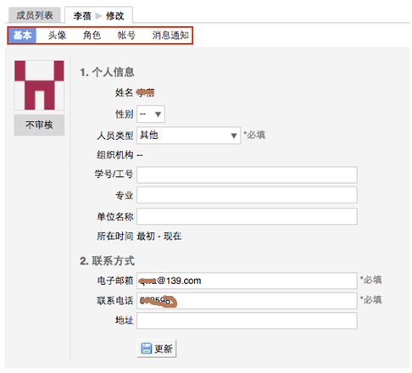

三、偏好设置
点击系统最右上方的【系统设置】，进入偏好设置。偏好设置包括【边栏菜单】、【提示设置】、【自定义首页】、【默认机构】、【语言】五项功能。
- 边栏菜单
您可以对边栏菜单进行设置，通过添加分类名称、拖拽模块图标，对所有的模块进行分类、排序，点击【更新】，您设置的分类界面会显示在您登录后的边栏菜单中。
1-1 点击右上角【系统设置】，右侧默认打开【偏好设置】选项中【边栏菜单】项目。
1-2 点击【添加】，输入想要增加的分类名称。
1-3 您可以拖拽模块图标到任意分类项目下，点击【保存】完成更改，你可以看到左侧管理列表发生变化。
1-4 如果您想删除不需要的分类，请先移除该分类下的模块，然后点击【删除】，如果想要恢复，您只需将其再次拖拽到相应分类下。
1-5 您可以通过切换图标下方的复选框，修改模块在左侧菜单中的显示状态为显示或隐藏。
1-6 点击【保存】，您个人在登录后可以使用自己设置的模块分类界面。
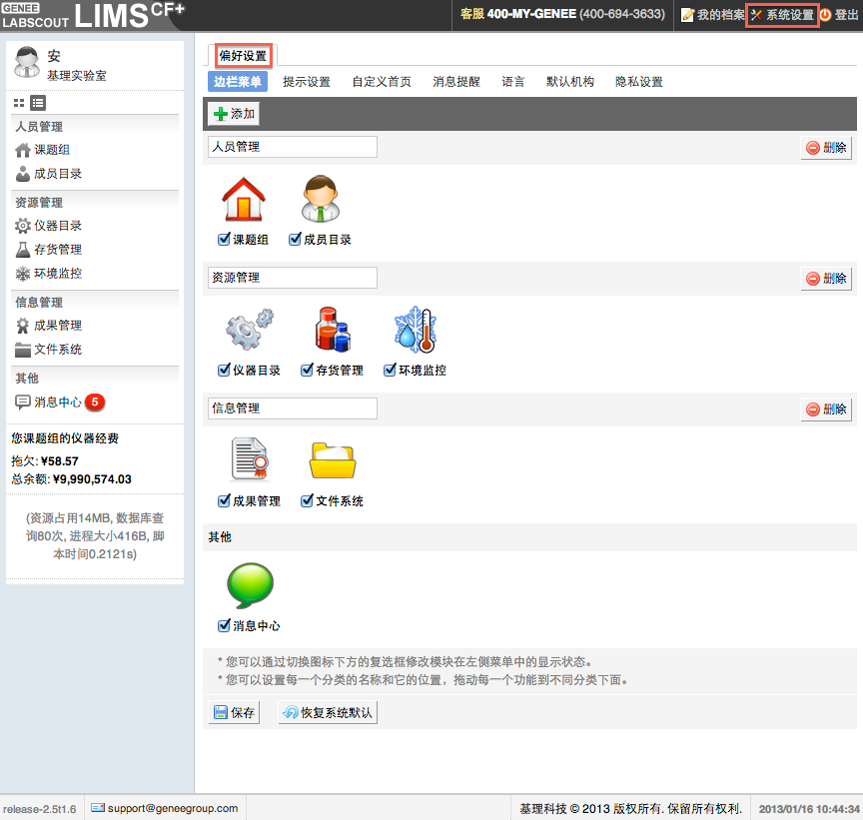
- 提示设置
点击系统右上角的提示，您可以看到停留页面的帮助提示，如果您想隐藏所有的提示，可以从【系统设置】中进行修改。点击页面右上角【系统设置】，在【偏好设置】中选择【提示设置】，勾选【隐藏在每个页面的提示信息】，点击【更新】完成设置。如果你想看某个页面的提示，可以直接点击右上角【提示】调出帮助提示，在帮助提示上点击【我知道了】，可以关闭提示。
- 自定义首页
用户可以根据自己喜好设置登录后显示的首页内容，可选项包括：个人更新页面、边栏菜单和个人信息页面。
- 消息提醒
您可以自主勾选您需要在消息中心模块接收的消息提醒类型，并且可以选择消息的接收方式，选择完毕之后点击【更新】，完成设置。
- 默认机构
您可以选择平时您关注的组织机构，之后您在课题组目录和仪器目录中将会自动列出该组织机构的相关信息。
- 语言
系统支持中英文双语，选择语言 “英文” 或 “中文”，点击【更新】，此设置只会使该账号用户实现语言切换，不会影响其他用户的语言。另外，此设置只能更改系统自带文字，用户输入的文字将不会改变。
- 隐私设置
您可以设置您的隐私信息哪些人可见，您的隐私信息包括电话号码，邮箱地址，设置成功后点击【更新】，完成设置。

第三章仪器预约使用

一、查找仪器设备
- 您可以在个人信息的关注页面看到自己关注的仪器；
- 您可以通过仪器列表进行仪器的查找及其他可在列表操作的内容：

2-1 您可以在页面左边栏点击【仪器目录】按钮，进入仪器列表页面。

2-2 在仪器列表中，您可以查看到所有仪器的基本信息，包括【正常设备】、【故障设备】、【废弃设备】；在【故障设备】和【废弃设备】中的仪器，您将不能进行仪器的预约和送样。

2-3 在列表的左上角点击【搜索】按钮，在弹出的搜索框中输入搜索条件从而进行仪器查找。

搜索条件有：组织机构、分类标签、仪器名称、放置地点（楼宇、房间号）、仪器编号、控制、共享、当前使用者、联系人、主要测试和研究领域。

2-4 控制方式说明
电源控制器控制
电脑登录控制
- 图标为绿色：表示设备正常联网并处于使用中；
- 图标为绿色含红色X：表示设备在使用过程中断网；
- 图标为灰色：表示设备已经联网，但没有被使用；
- 图标为灰色含红色X：表示设备没有接入网络，没有被使用。

2-5 仪器排序：仪器默认按照控制方式排序，您可以点击列表项“仪器名称” 使仪器列表按升序或降序排列。（您也可以通过点击仪器列表上方的“按开放预约排序” 使仪器列表按照开放预约方式排列。仅部分用户可见）

2-6 仪器关注：如果您想要更快速的找到指定仪器，您可以在仪器列表中仪器右侧点击【关注】按钮，这样您就可以对仪器进行实时关注，并且在您的个人信息页面也会显示您关注的仪器信息。

二、查看仪器信息
- 您可以在仪器列表看到仪器的基本信息：

1-1 您可以在页面左边栏点击【仪器目录】按钮，进入仪器列表页面；

1-2 列表显示信息：仪器图标、仪器名称、仪器是否接受预约/送样、放置地点、控制方式、网络状况、当前使用者、仪器联系人；

1-3 当鼠标停留在仪器名称处，在仪器名称右侧出现悬浮窗口中可以查看仪器的基本信息，基本信息包括：仪器图片、仪器名称、仪器状态、联系人、仪器编号、生产厂家、制造国家、放置地点、组织机构、规格、型号、分类号、出厂日期、仪器分类、购置日期、入网日期。
- 在仪器列表中点击仪器名称，进入仪器信息页面，可进行仪器信息查看：

2-1 常规
- 基本信息：您可以查看了解此台仪器的基本信息，基本信息包括：仪器编号、生产厂家、制造国家、放置地点、规格、型号、分类号、出厂日期、购置日期、入网日期、主要规格及技术指标、主要功能及特色、主要附件及配置。
- 当前使用者：您可以看到此台仪器的当前使用者信息，如头像、姓名、所属课题组、开始时间、使用时长等信息。
- 预约设置：您可以了解预约此台仪器的一些限制，如 “添加预约最早可提前时间”、“添加预约最晚可提前时间” 和 “修改/删除预约最晚可提前时间”，以免因不了解预约规则导致预约失败。
- 当前预约者：您可以看到此台仪器的当前预约者信息，如头像、姓名、所属课题组、预约时段等信息。
- 计费设置：您可以看到您预约使用此台仪器时，该仪器的收费方式和计费规则。

2-2 使用预约

您可以看到所有用户在在该台仪器上的预约记录，默认为日历显示，您可以选择月日历或列表形式查看该仪器上的预约记录，用户的预约记录均在日历上显示为带颜色的块，您可以在无人预约的时间段为自己添加一个或多个预约记录。

2-3 送样预约
- 您可以看到您在该台仪器上的送样预约记录，送样预约信息有：状态、编号、计费时间、申请人、样品数、送样时间、取样时间、操作者、收费和描述。
- 您可以在列表的左上角点击【搜索】按钮，在弹出的搜索框中输入搜索条件从而进行送样预约记录的查找。搜索条件有：状态、编号、样品数、送样时间、取样时间和操作者。

2-4 使用记录
- 您可以看到您在该台仪器上的使用记录，使用记录包含：编号、使用者、使用时段、样品数、是否代开、备注等信息。
- 您可以在列表的左上角点击【搜索】按钮，在弹出的搜索框中输入搜索条件从而进行使用记录的查找。搜索条件有：编号和时间。

2-5 使用收费
- 您可以看到您在该台仪器上的使用收费，使用收费包含：编号、使用者、收费（金额和时间）、收费类型、备注等信息。
- 您可以在列表的左上角点击【搜索】按钮，在弹出的搜索框中输入搜索条件从而进行使用记录的查找。搜索条件有：计费编号和时间。

2-6 公告
您可以看到该台仪器的所有历史公告列表，列表显示日期和公告标题，必读公告在未读的情况下会自动弹出，阅读后，点击【阅读并关闭】，返回公告列表。公告标题加粗的为未读公告，点击公告名称，可进入公告页面，查看公告内容。

三、使用预约
- 查看可预约时间

1-1 在【仪器列表】中点击仪器名称，进入仪器信息界面，点击【使用预约】，默认显示预约日历的周视图，您可以通过点选右上角的【周】、【月】、【列表】，按照周历、月历或列表查看此台仪器的预约情况。

1-2 在仪器使用预约页面，您可以在看到不同颜色的预约块，白色区域为可预约的时间，预约块上可以显示预约者、预约时段等信息，在预约块的右上角会显示预约状态提示，预约状态共有迟到、爽约和超时三种。

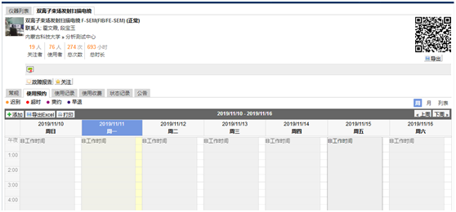
- 添加预约：点击开始时间并拖到终止时间来确定您需要的预约时间段，并填写弹出窗口中的内容，您可以把预约色块拖拽到任意可预订时段，或者拖拽预约色块长度以更改预约时间。（注意：请在仪器预约设置的规定时间内添加预约）。

- 修改/删除预约：双击您已经建立的预约时间段，可以修改或删除预约。（注意：请在仪器预约设置的规定时间内进行修改或删除。）

四、委托测试/送样预约
- 申请送样

1-1 在【仪器列表】下找到您需要送样预约的仪器，您直接点击仪器名称下的【送样】标签，或者进入仪器信息界面，点击下方的【申请送样】标签。

1-2 点击【申请送样】，在弹出的对话框中填写相关信息，点击【添加】完成申请。
- 修改送样信息

2-1 只有在送样状态为<申请中>时，才可以编辑送样信息，可以被编辑的送样信息项包括：样品数、送样时间、描述；

2-2 当送样状态为<已批准/已拒绝/因故取消>时，送样信息不可以被编辑。
- 删除送样记录：送样状态为<申请中>时，送样记录可以被删除。
- 查看/搜索送样记录

4-1 在送样记录右侧点击【查看】，可以查看送样记录的详细信息；

4-2 点击【搜索】按钮，可以按照组织机构、状态、编号、样品数、送样时间、取样时间、操作者等字段进行搜索。
- 消息提醒：预约申请被批准或被拒绝，您的消息中心或邮箱都会收到提醒信息。

五、使用仪器
- 由电脑控制的仪器

1-1 在计算机开机后，会弹出窗口，要求输入用户名和密码验证。需要预约使用的仪器，只能在本人的预约时段内，才能通过验证。

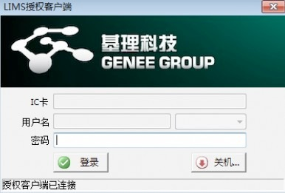

1-2 如果用户在使用仪器时，发现预约时间估计过短，需要延长，可以在本次预约时间结束之前，拖长预约时间色块，以延长预约时间，避免被判为超时使用。（注意：如果本次预约后面有其他人的预约，本次预约只能延长到他人预约时间之前，系统不允许覆盖他人预约时间。)

1-3 仪器使用完毕，在桌面上点击【结束仪器使用】图标，关机前会弹出窗口，反馈仪器的使用情况，用户必须在24小时内如实填写，否则不能进行下次预约。
- 由电源控制的仪器

2-1 用户使用时，需要携带本人激活的IC卡，刷卡通电使用仪器。

2-2 如果用户在使用仪器时，发现预约时间估计过短，需要延长，可以在本次预约时间结束之前，拖长预约时间色块，以延长预约时间，避免被判为超时使用。（注意：如果本次预约后面有其他人的预约，本次预约只能延长到他人预约时间之前，系统不允许覆盖他人预约时间。）

2-3 使用仪器结束后可直接通过微信端如实填写该仪器的使用情况反馈，否则不能进行下次任何仪器的预约。

2-4 在仪器使用结束需要用户返回实验室后，登录平台网络，在左侧会出现一个红色的提示，要求填写该仪器的使用情况反馈，否则不能进行下次任何仪器的预约。

六、申请上机资质/申请培训

在【仪器列表】中点击您需要使用的仪器进入仪器信息界面，如果在仪器名称下方看到 “该设备需要培训后方可使用” 的字样，那么此台仪器在使用前需要进行仪器的培训。

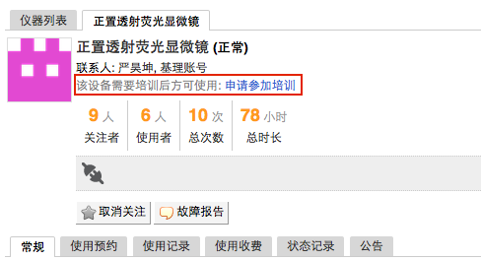
- 申请培训

在需要培训的仪器名称下方，点击【申请参加培训】，系统将会将您的培训申请发送到仪器管理员的消息中心。
- 查看培训情况

在个人信息页面下方，点击【仪器培训/授权】，您可以看到您申请参加了哪些仪器的培训和您通过了哪些仪器的培训。

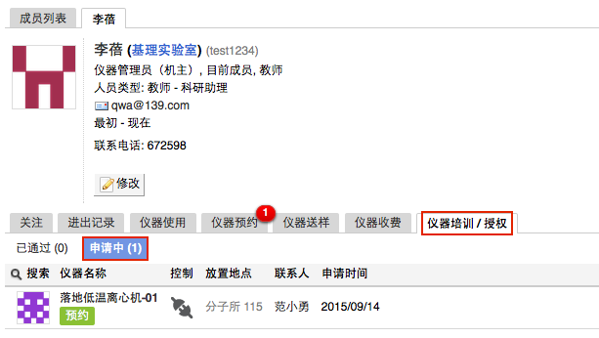
- 培训通过

在您培训合格后，仪器负责人将批准您的培训资格，系统将会自动将培训合格的消息发送到系统的消息中心或您的邮箱内。

七、无法使用仪器的几种情况
- 用户进入黑名单

“爽约” 或是 “超时” 超过系统限定次数就会自动判为黑名单用户；或者未按照仪器使用规范进行仪器使用，被仪器负责人加入黑名单用户，所有的黑名单用户均无法使用仪器。

1-1 如需超时使用仪器，请在实验预约结束时间之前，登录平台网络，进入预约日历界面，及时修改结束时间，以免被判为超时；

1-2 如果因前人使用超时，造成自己被迫超时，请联络仪器管理员出具相关证明，由管理员调整超时状态为正常即可；
- 未填写使用反馈

实验结束24小时之后，仍未填写反馈。系统提供24小时填写反馈记录的缓冲时间，当天使用完仪器后仍然能预约使用仪器，但在24小时之后仍未填写，将不能预约使用仪器。请用户及时登录平台管理系统，填好反馈后即可登录。
- 不在预约时段内

仪器使用时间，不在该用户的预约时段内，如果预约时间为9:00~10:00，需要在此段时间内才可验证成功。
- 网络连接异常

无线连接缓慢，部分仪器的网络控制是通过无线连接，开机后稍待片刻，保证网络连接正常后即可验证成功。
- 费用问题

所在课题组余额不足或课题组帐户欠费，则将无法使用平台的任何仪器，系统则会出现注意提示 “课题组余额不足，您无法预约该仪器”。
- 仪器故障

如因仪器故障导致无法使用，请在反馈中给出说明或者在仪器信息界面点击【故障报告】输入故障信息。

八、查询及导出使用和收费记录
- 进入系统，点击个人用户名称。
- 点击个人信息下方的【仪器使用】标签，可查看个人仪器使用的详细记录，点击标题左侧的【搜索】按钮可以按照仪器名称、时间段和编号搜索，您还可以打印或导出记录。

第四章文件系统
文件系统中既包括用户个人目录，也包括课题组内共享目录与平台共享目录，用户可以对各种文件进行上传下载。

一、文件的上传及管理

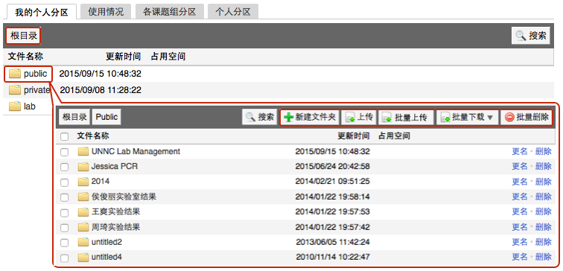
- 您可以可以查看自己的文件内容，点击左侧的【文件系统】，查看私人文件夹和系统中的共享文件。
- 每个用户的文件目录都有3个文件夹：
- public：平台的公共目录；
- private：用户的私有目录；
- lab：用户所在课题组的公共目录。
- 目录下的文件管理：
3-1 上传：您可以直接点击【上传】，也可以在此目录下【新建文件夹】，打开新创建的文件夹后，点击【上传】，然后在电脑中选择需要上传的文件进行上传。
4-2 批量上传：您可以点击【批量上传】，在电脑中选择需要上传的多个文件，一次性进行多个文件的批量上传。
4-3 在每一个文件的右侧，点击【更名】可以修改文件或文件夹的名称，点击【删除】可以删除该文件或文件夹。（注意：删除文件夹将会删除该文件夹内所有文件，请谨慎操作！）
4-4 下载单独文件：点击需要下载的文件名称即可进行下载；
4-5 下载批量文件：勾选需要下载的文件或文件夹，点击【批量下载】可以下载选中的所有文件或文件夹。
4-6 点击【刷新】可以随时更新用户文件系统内容。
4-7 无论在哪个目录，点击【根目录】都可以回到3个用户默认文件夹的界面。

二、使用情况及文件查询
- 在【文件系统】模块的右侧界面上方点击【使用情况】选项，您可以看到文件系统的总体分区情况。
- 课题组分区使用进度条表示所有课题组已经使用的空间容量，点击右侧的【查看】可以看到各课题组的分区情况，在【各课题组分区】中点击课题组名称右侧的【查看】，可以看到该课题组的文件目录并可以进行及时刷新。
- 个人分区使用进度条表示所有用户已经使用的空间容量，点击右侧的【查看】可以看到各用户的分区情况，在【个人分区】中点击右侧的【查看】，可以看到该用户的文件目录并可以进行即时刷新。

三、各课题组分区
- 点击左侧分类管理列表【文件系统】模块，在右侧界面上方点击【各课题组分区】选项，您可以看到各课题组文件系统使用情况列表。
- 查找课题组：点击标题栏左侧可仪按照课题组名称进行搜索，此外，点击标题 “空间使用情况”、“更新日期” 还可以进行排序。

四、个人分区
- 在【文件系统】模块的右侧界面上方点击【个人分区】选项，您可以看到所有用户文件系统使用情况列表。
- 查找用户：点击标题栏左侧可以输入用户姓名关键字进行搜索，此外，点击标题 “空间使用情况”、“更新日期” 还可以进行排序。您也可以在【各课题组分区】中点击课题组名称，在该课题组成员分区列表中查找该课题组用户。

第五章消息中心

一、接收消息
系统贴心的帮助服务，自动即时提醒管理员和用户，任何与本人账号有关的操作，系统已经预置了所有发送内容。
发送给既定管理员的消息包括：仪器预约提醒、用户使用费用超标提醒、课题组充值提醒、用户提交故障报告提醒、用户申请培训提醒。
发送给用户的消息包括：管理员激活账号提醒、管理员添加用户账号提醒、用户加入黑名单提醒、填写使用反馈的提醒、用户通过培训提醒、用户未通过培训提醒、仪器故障时给预约用户发送提醒、仪器故障修复后，给预约用户发送提醒。
- 查看：当系统给您发送消息时，在左侧功能列表【消息中心】右边会有消息提示，点击【消息中心】查看消息。
- 搜索：您可以点击标题栏左侧【搜索】按钮，输入消息标题关键字进行搜索。
- 回复：您可以点击【消息中心】，点击消息列表右侧的【回复】，输入回复标题、回复内容，点击回复完成设置。
- 标记已读/未读：您可以勾选想要标记为已读/未读的多个消息，点击【已读/未读】按钮，即可变更消息的状态为<已读/未读>，并在系统左侧功能列表【消息中心】的右上角体现出未读消息的数量。
- 删除：您可以在消息列表右侧点击【删除】按钮，删除对应的某一条消息；您也可以勾选您想要删除的多个消息，点击列表右上方的【删除选中】按钮，删除所有您选中的消息；您还可以点击列表右上方的【删除所有已读消息】，删除消息中心中所有被标记为已读状态的消息；

二、发送消息
系统提供站内短消息功能，用户之间、用户与管理员、管理员之间可以进行交流，方便了使用者的信息沟通。
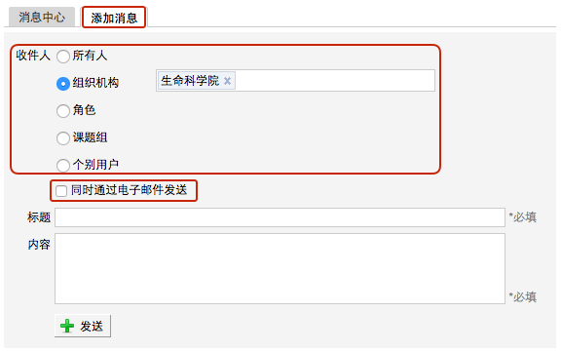
- 点击左侧功能列表【消息中心】，在右边上方点击【添加消息】。
- 您需要填写收件人、标题和消息内容，收件人可以根据您的需要选择是所有人、某一组织机构成员、某一特定角色用户、某些课题组或个别用户。（注意：收件人需要您输入关键字，然后从下拉框中进行选择。）
- 发送：您可以选择是否需要“同时通过电子邮件发送”，如果选择了“同时通过电子邮件发送”，那么收件人除了会在系统的消息中心中收到消息外，同时也会在个人信息中的电子邮箱中收到相同内容的邮件。

附录一预约凭证
课题组负责人可以对课题组成员使用仪器金额进行约束管控，您在预约使用仪器前需要向课题组负责人提出申请，得到审批后方可预约使用仪器，具体流程如下提供参考。
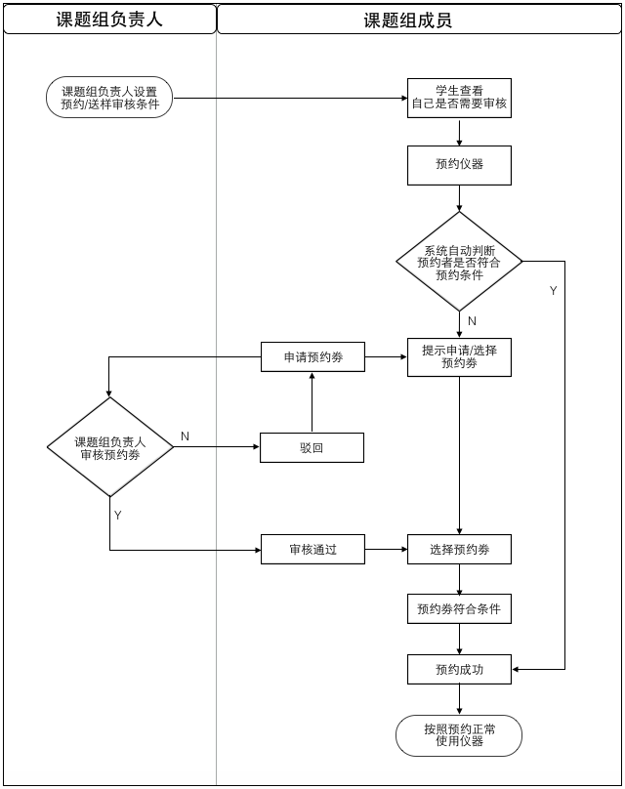
- 查看自己的凭证范围
在个人信息页面下，请点击【我的预约凭证】，即可查看自己的凭证范围，点击【添加预约凭证】按钮，可申请需要使用仪器的预约凭证，点击【已通过】【申请中】【已拒绝】按钮可查看自己不同状态的凭证申请。
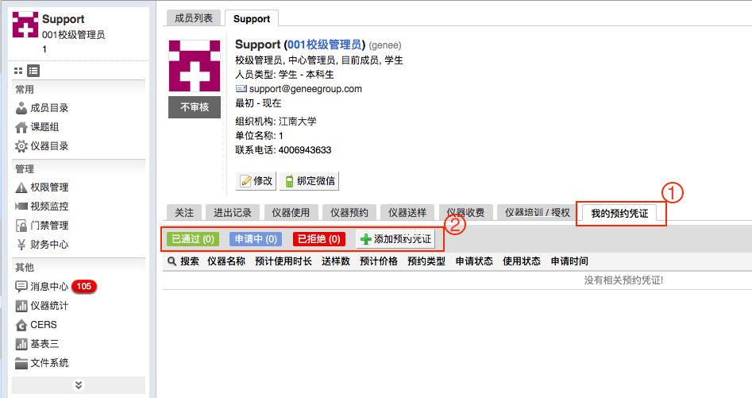
2.申请凭证
系统中有两种方式可申请仪器的预约凭证，可自行选择申请方式。
2-1 您可以打开个人信息页面，点击【我的预约凭证按钮】，点击后会弹出对话框，需要您填写申请预约凭证的相关信息，填写完成后点击【提交】按钮，完成申请。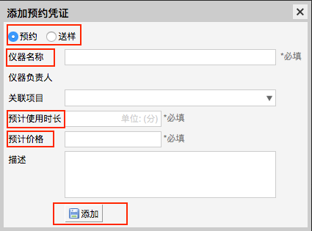

2-2 在【仪器列表】中点击仪器名称，进入仪器信息界面，点击【使用预约】，默认显示预约日历的周视图，您可以通过拖拽时间列表的方式添加预约，拖拽后会弹出相应的对话框，如果课题组负责人已经对成员设置预约/送样审核，会显示如下所示的对话框，此时您需要选择预约凭证，如果没有可用的预约凭证，您需要点击对话框右上方的【点击申请】按钮，审核通过后即可预约仪器，申请送样时也是相同的流程。
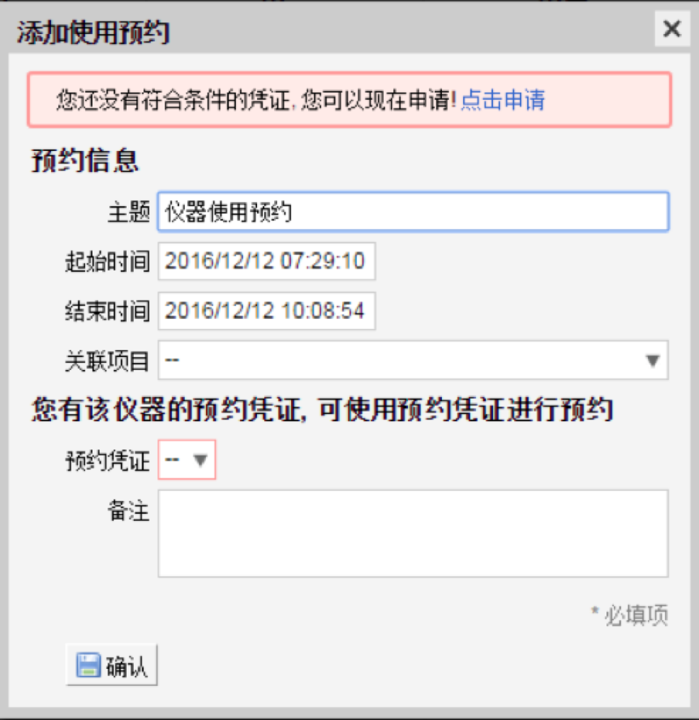

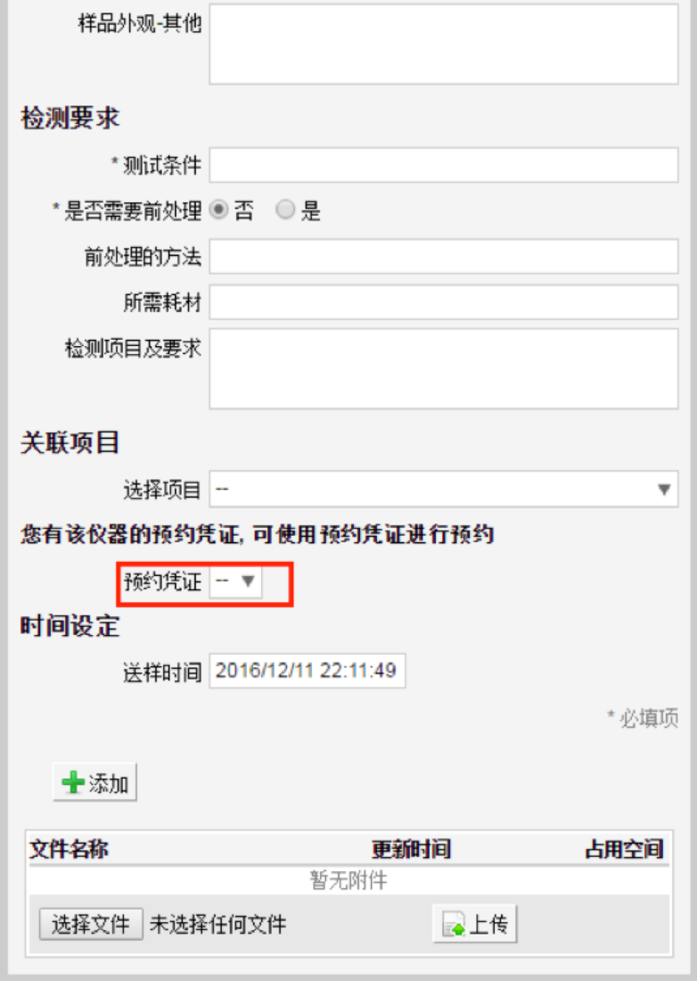
3.查看审批结果
申请后查看审批结果，您可以点击到个人信息页面，点击【已通过】【申请中】【已拒绝】按钮，查看不同状态的申请。

附录二机主评价
对于您使用过的仪器，使用后您可以对机主服务情况作出相应评价，目前可以在两个地方完成机主评价工作。
1.退出软件客户端时填写机主评价
通过登录软件客户端使用完仪器后，您需要在桌面上点击【结束仪器使用】图标，关机前会弹出窗口，反馈仪器的使用情况，同时填写【评分】和【评价】项，填写完成后点击【提交】按钮，结束本次使用仪器和机主评价工作。
2.下次登录系统时完成机主评价
如果您使用完仪器后没能及时填写机，在下次登录系统时您可以在系统中完成机主评价工作，登录系统后，点击左侧栏中【请填写使用反馈】中的仪器名称，页面会跳转到仪器信息页面下的【使用反馈】板块，填写【评分】和【评价】，完成后点击【提交】按钮。
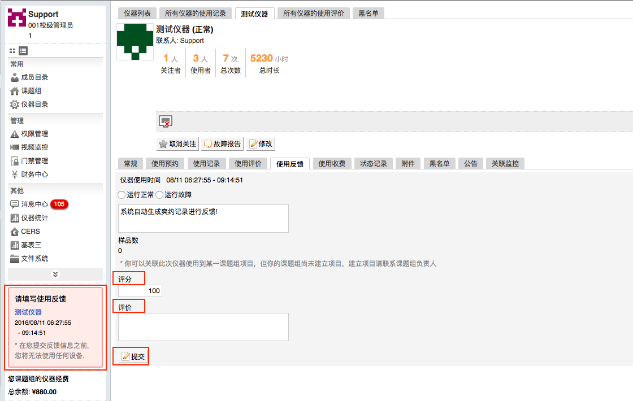

附录三送样工作时间
委托测试需要考虑机主的工作时间，每台仪器可接受送样的时间可能会有所不同，您申请送样的时候，需要根据老师设置好的可送样时间申请送样，填写送样申请表单，表单中【送样时间】需要您填写送样时间，完成后点击【提交】按钮，如果您提交的送样时间不符合仪器的送样工作时间，系统会出现提示，要求您修改送样时间，修改后再次进行提交

附录四仪器送样预收费
委托测试时您可以预先查看预估价格，在【仪器列表】下找到您需要申请送样的仪器，进入到仪器信息页面，点击下方的【申请送样】按钮，添加送样申请，完成送样相关信息后您可以点击【计算】按钮，查看收费预估金额。
